PROCEDIMIENTO ESPECIAL SANCIONADOR.

EXPEDIENTE: TEEA-PES-069/2021.

DENUNCIANTE: *Dato Protegido.

DENUNCIADO: C. Enrique Hernández Gutiérrez, Edna Lorena Pacheco.

MAGISTRADA PONENTE: Claudia Eloisa Díaz de León González.

SECRETARIO DE ESTUDIO: Néstor Enrique Rivera López.

Aguascalientes, Aguascalientes, a dieciséis de junio de dos mil veintiuno.

Sentencia por la que se declara la inexistencia de la infracción consistente en presunta Violencia Política contra la Mujer en Razón de Género cometida hacia la denunciante objeto del presente procedimiento especial sancionador y atribuible al C. Enrique Hernández Gutiérrez y la C. Edna Lorena Pacheco.

- ANTECEDENTES. Todas las fechas corresponden al año 2021, salvo precisión en contrario.

- Proceso Electoral Concurrente Ordinario 2020-2021. El tres de noviembre de dos mil veinte, dio inicio el proceso electoral concurrente ordinario 2020-2021, para la renovación de los Ayuntamientos y Diputaciones del Estado de Aguascalientes.

- Presentación de la denuncia. El veintiocho de mayo, la C. *Dato Protegido, candidata a diputada por el principio de representación proporcional, por el partido político MORENA, por su propio derecho y en su condición de mujer, presentó ante la Oficialía de Partes del Instituto Estatal Electoral escrito de denuncia en contra del C. Enrique Hernández Gutiérrez y la C. Edna Lorena Pacheco por presunta VPMG.

- Radicación. El veintinueve de mayo, el Secretario Ejecutivo ordenó radicar la denuncia con el número de expediente IEE/PES/063/2021.
- Medidas Cautelares. Del escrito de demanda no se advierte que se hayan solicitado medidas cautelares.

- Diligencias para mejor proveer. El Secretario Ejecutivo, instruyó diligencias para mejor proveer, a efecto de ordenar la búsqueda de los domicilios de los denunciados, toda vez que la actora, bajo protesta de decir verdad, manifestó desconocer los domicilios referidos.

- Admisión de la denuncia y emplazamiento. El cinco de junio, el Secretario Ejecutivo, radicó y dictó el acuerdo de admisión, señalando fecha para la celebración de la Audiencia de Pruebas y Alegatos.

- Audiencia de pruebas y alegatos. El ocho de junio, en las instalaciones del IEE, se celebró la audiencia de pruebas y alegatos a que se refieren los artículos 272 del Código Electoral, así como 101 y 102 del Reglamento de Quejas y Denuncias del IEE.

Concluida la audiencia, el Secretario Ejecutivo del Consejo General del IEE, ordenó realizar el informe circunstanciado para turnar el expediente al Tribunal Electoral.

- Turno del expediente. El diez de junio, mediante Acuerdo de Turno de Presidencia, se ordenó el registro del asunto en el Libro de Gobierno de Procedimientos Especiales Sancionadores, al que correspondió el número de expediente TEEA-PES-069/2021 y se turnó a la Ponencia de la Magistrada Claudia Eloisa Díaz de León González.

- Formulación del proyecto de resolución. El dieciséis de junio, se radicó el expediente en la ponencia de la Magistrada Electoral precisada, y una vez verificada su debida integración, al no existir trámite alguno o diligencia pendiente por realizar, se ordenó formular el proyecto de resolución y ponerlo a consideración del Pleno, según lo previsto en la fracción IV, del artículo 274 del Código Electoral.

- COMPETENCIA. Este Tribunal es competente para resolver el Procedimiento Especial Sancionador en términos de lo que disponen los artículos 252, fracción II, 268, fracción IV, 274 y 275 del Código Electoral, ya que se relaciona con una conversación en el medio de comunicación, mensajería instantánea, WhatsApp, en donde se señalan mensajes que podrían constituir VPMG en contra de la denunciante, y que de comprobarse pudieran impactar en su esfera de derechos.
Lo anterior, además encuentra sustento en la Jurisprudencia 25/2015, de rubro: COMPETENCIA. SISTEMA DE DISTRIBUCIÓN PARA CONOCER, SUSTANCIAR Y RESOLVER PROCEDIMIENTOS SANCIONADORES, así como en la Jurisprudencia 48/2016, de rubro: VIOLENCIA POLÍTICA POR RAZONES DE GÉNERO. LAS AUTORIDADES ELECTORALES ESTÁN OBLIGADAS A EVITAR LA AFECTACIÓN DE DERECHOS POLÍTICOS ELECTORALES.

- PERSONERÍA. La C. *Dato Protegido, tiene reconocida su personalidad en su calidad candidata a diputada por el principio de representación proporcional, postulada por MORENA, en el presente proceso electoral.

El Ciudadano Enrique Hernández Gutiérrez y la Ciudadana Edna Lorena Pacheco, comparen por su propio derecho de manera directa y personal, en su calidad de denunciados.

- HECHOS DENUNCIADOS Y DEFENSAS. Esta autoridad jurisdiccional considera oportuno sintetizar los argumentos expuestos en tanto en el escrito de queja presentado por parte de la denunciante, como los vertidos en los escritos de defensa de los denunciados. Esto, para seguir con la fijación de los puntos materia del procedimiento a dirimir en la presente sentencia.

      - DENUNCIA. La actora denuncia actos que, a su parecer, constituyen VPMG, señalando como responsable al C. Enrique Hernández Gutiérrez y la C. Edna Lorena Pacheco.

La actora, señala que las partes denunciantes, son parte de un “grupo” llamado “Circulo Rojo O”, dentro de la aplicación de mensajería instantánea conocida como WhatsApp, y que ahí, el día veinticuatro de mayo, se realizaron manifestaciones maliciosas y con el objeto de dañar su imagen.

Primero, indica que la C. Edna Lorean Pacheco, escribió en un mensaje lo siguiente:

“A Cynthia la conocemos no solo del chat sino por su trabajo periodístico, pero, y hablo a título personas(sic), a @Anna no tengo el gusto ¿Quién eres? Claro, además de ser la ganadora de la tómbola para ser diputada pluri por Morena. Cómo dicen aquí, es pregunta seria.”

“Vuelvo a preguntar ¿Quién es Ana Laura Gómez Calzada? Pregunto, porque desconozco, los méritos para ser candidata a diputada local plurinominal por Morena.

En ese sentido, la actora señala que los mensajes son lascivos en su contra, pues a su consideración, es un ataque directo en su contra buscando atacar y minimizar su candidatura por el hecho de ser mujer.

Posteriormente, refiere que, en el mismo chat, el C. Enrique Hernández Gutiérrez expresó “¿era parte del Harén?”.

De tal expresión, quien denuncia señala que busca desprestigiar y atacar a su persona y candidatura, causando una grave afectación psicológica.

Así, de las anteriores manifestaciones, la actora considera que se configura VPMG en su contra.

- DEFENSAS.
2.1. DEFENSA DE ENRIQUE HERNÁNDEZ GARCÍA. Del análisis del escrito presentado por el denunciado, manifiesta que no se determinan las circunstancias de tiempo, modo y lugar de los hechos denunciados.

Que la actora, no describe en que modo se afecta su imagen, por lo que hace manifestaciones vagas, ambiguas y oscuras.

Señala que la denuncia, no se advierten los requisitos para configurar violencia política por razones de género, pues si bien la actora es mujer, no manifiesta de manera clara en qué consiste la conducta que intenta limitar, anular o menoscabar sus derechos.

El denunciado señala que no es sujeto de sanción, al no ser agente estatal, superior jerárquico, colega, dirigente partidista, militante, simpatizante, pre candidato o candidato que busque de desacreditar y agraviar a la denunciante.

2.2. DEFENSA DE EDNA LORENA PACHECO. La denunciante, personalmente acudió a la audiencia de pruebas y alegatos, en donde expuso que los mensajes que se señalan, los hizo a titulo personal, a manera de pregunta, pues reitera que no conoce a la actora, razón por la cual emitió la pregunta dentro del chat.

Que en ningún momento se menospreció su labor ni se pretendía suprimir sus derechos, pues repite que solamente era una pregunta sin hacer señalamientos en su contra.

- ALEGATOS. A fin de garantizar el derecho de defensa y atender en su integridad la denuncia planteada, dentro de las formalidades esenciales del procedimiento, asiste a las partes el derecho de formular alegatos, y debe estimarse que este órgano jurisdiccional debe analizarlos al resolver el Procedimiento Especial Sancionador que no ocupa; resulta aplicable la jurisprudencia 29/2012 de rubro: “ALEGATOS. LA AUTORIDAD ADMINISTRATIVA ELECTORAL DEBE TOMARLOS EN CONSIDERACIÓN AL RESOLVER EL PROCEDIMIENTO ESPECIAL SANCIONADOR”.

De las constancias que obran en autos, se advierte que la actora, no presentó alegatos.

Por cuanto hace al denunciado en sus alegatos manifestó lo siguiente: “la autoridad competente, deberá declarar la inexistencia de la violación de la denuncia, pues de la incongruente, oscura e imprecisa narración de los hechos que se desprenden de la denuncia ni de las pruebas ofertadas se advierte que se haya ejercido violencia política por razones de género, pues en ninguna parte obra del expediente cual fue el agravio o la conducta por la cual se delimito o anulo o menoscabo sus derechos político electorales o bien el acceso al pleno ejercicio de sus atribuciones o cargo.”

En relación a la denunciada, en vía de alegatos señaló “solicito se declare inexistente la supuesta falta… no existe una relación lógica ni una descripción clara de cuales hechos presumiblemente pudieron ser cometidos por mi persona en contra suya que pudieran representar un intento de menospreciar su labor o suprimir sus derechos políticos electorales o desprestigiar o cuestionar sus capacidades para el ejercicio o de sus derechos políticos electorales ya que en ningún momento la descalifico la desacredito la difamo ni la denigro”.

- MEDIOS DE CONVICCIÓN. Antes de analizar la legalidad, o no, de los hechos denunciados materia del presente asunto, es necesario verificar su existencia y las circunstancias en que se realizaron, a partir de los medios de prueba que constan en el expediente, relacionados con las infracciones materia de la presente resolución.

Es menester precisar que en asuntos donde se denuncia VPMG, opera la figura de reversión de la carga de la prueba, atendiendo al criterio sostenido por la Sala Superior, al decidir el recurso SUP-REC-91/2020 y acumulado, pues en casos de violencia política contra la mujer en razón de género, al encontrarse involucrado un acto de discriminación hacia la víctima, es la persona denunciada o victimaria quien tendrá que desvirtuar de manera fehaciente la existencia de los hechos en que se base la infracción.

Lo anterior, debido a la complejidad de probar los actos de violencia, ya que generalmente ocurren en espacios en los que únicamente se encuentra el agresor y la víctima, aunado a que, ordinariamente, se tiende a invisibilizar y a normalizar los actos constitutivos de este tipo de violencia, por lo que se considera que este último se encuentra en una mejor posición para probar en contra de los hechos narrados por la víctima, en tanto que en contraposición el dicho de ésta adquiere una relevancia especial, la cual sólo sucumbirá ante hechos que le resten objetivamente veracidad.

En ese entendimiento, en relación con los hechos y defensas que componen la presente litis, de las constancias que obran en autos se advierten los siguientes medios de prueba ofrecidos y admitidos.

      - VALORACIÓN DE LAS PRUEBAS OFRECIDAS LA DENUNCIANTE Y ADMITIDAS.

  - DOCUMENTAL PÚBLICA. En relación con la prueba consistente en una fe de hechos, realizada por el notario público 57 de los del Estado que consta en el instrumento notarial 1235, volumen XLIV. De conformidad con lo dispuesto en el artículo 310, del Código Electoral, en lo individual alcanza un valor probatorio pleno, por haber sido expedida por funcionario investido de Fé Pública, dentro del ámbito de su competencia, únicamente respecto a su existencia y que al momento de llevarse a cabo contenían la información señalada en las mismas, no así de que el contenido transgreda lo dispuesto en la normativa, pues esto dependerá de la concatenación que se verifique con el resto de las pruebas que obran en el expediente.

- VALORACIÓN DE LAS PRUEBAS OFRECIDAS LAS PARTES DENUNCIADAS Y ADMITIDAS.
  - DOCUMENTAL PÚBLICA. En relación con la prueba ofrecida por la denunciante, consistente en una fe de hechos, realizada por el notario público 57 de los del Estado, mediante el instrumento notarial 1235, volumen XLIV. De conformidad con lo dispuesto en el artículo 310, del Código Electoral, en lo individual alcanza un valor probatorio pleno, por haber sido expedida por funcionario investido de Fé Pública dentro del ámbito de su competencia, únicamente respecto a su existencia y que al momento de llevarse a cabo contenían la información señalada en las mismas, no así de que el contenido transgreda lo dispuesto en la normativa, pues esto dependerá de la concatenación que se verifique con el resto de las pruebas que obran en el expediente.

- VALORACIÓN DE LAS PRUEBAS OFRECIDAS POR AMBAS PARTES.
  - PRESUNCIONAL E INSTRUMENTAL.

Presuncional | En su doble aspecto, legal y humana, consistente en las deducciones lógico-jurídicas relacionadas con las más recientes consideraciones jurisprudenciales en materia electoral que al efecto sean formuladas por la autoridad resolutora respecto de los hechos expuestos y el caudal probatorio aportado en lo que beneficie al interés de la promovente.
Instrumental de actuaciones | Todas y cada una de las actuaciones y documentos que conformen el expediente en que se actúa con motivo de la denuncia, en todo lo que le beneficie y se acredita en relación a sus dichos.

En relación con las pruebas ofrecidas como presuncional legal y humana e instrumental de actuaciones, vale decir que para que se actualice puede ser apreciada por esta instancia, con independencia de que sean o no ofrecidas por las partes. conforme a lo dispuesto por el artículo 255, fracciones V y VI, del Código Electoral.

- HECHOS ACREDITADOS. Haciendo una valoración en conjunto de los medios de prueba referidos, analizados por este Tribunal bajo las reglas de la lógica, la experiencia y la sana crítica, con fundamento en el artículo 310 del Código Electoral, al haberse valorado de manera individual y conjunta, de conformidad con lo establecido por el Código Electoral, corresponde identificar los hechos que fueron acreditados.

  - Calidad de la denunciante. La denunciante acude en su calidad de mujer, además de tener reconocido su carácter de candidata a la diputación por el principio de representación proporcional, postulada por MORENA.

  - Calidad de los denunciados. En el caso de las partes denunciadas, se les reconoce como ciudadano.

  - Existencia de Grupo de WhatsApp. Se tiene por cierta la existencia de un grupo dentro de la app whatsapp llamado circulo rojo, en donde participan las partes involucradas en este asunto.

  - Existencia de los mensajes denunciados. De conformidad con el análisis de fe de hechos, realizada por la Notaría Pública 57, se tiene por acreditado el mensaje “¿era parte del Harén?”, pues a manifestación expresa del fedatario público, específicamente se le solicitó la certificación de ese mensaje. Respecto de los demás, se tienen por ciertos, ya que no fueron negados ni desvirtuados por los presuntos responsables.

- CASO A RESOLVER. El aspecto a dilucidar en la presente sentencia es determinar si las expresiones denunciadas, constituyen VPMG y, de ser el caso, se procederá a analizar el impacto en los derechos político-electorales en perjuicio de la víctima, así como la responsabilidad y posible sanción a los denunciados.

- METODOLOGÍA.
En primer lugar, se analizarán las expresiones vertidas en la publicación, para analizar si encuadran, o no, como VPMG, y, de ser así se concluirá con el estudio de la responsabilidad de las partes denunciadas.

En segundo, en caso de acreditar que las manifestaciones vertidas configuran VPMG, se analizará la responsabilidad las personas señaladas como infractoras.

Al respecto, se debe tener en cuenta que, para resolver el presente asunto, este Pleno se ceñirá a las directrices contenidas en la Tesis IV.2o.A.38 K (10a.), de rubro: PERSPECTIVA DE GÉNERO. EL ANÁLISIS DE LOS ASUNTOS EN LOS QUE EXISTA ALGUNA PRESUNCIÓN SOBRE LA EXISTENCIA DE CUALQUIER TIPO DE DISCRIMINACIÓN CONTRA LA MUJER, DEBE REALIZARSE BAJO ESA VISIÓN, QUE IMPLICA CUESTIONAR LA NEUTRALIDAD DE LOS ACTOS DE AUTORIDAD Y LAS NORMAS, ASÍ COMO DETERMINAR SI EL ENFOQUE JURÍDICO FORMAL RESULTA SUFICIENTE PARA LOGRAR LA IGUALDAD, COMBINÁNDOLO CON LA APLICACIÓN DE LOS ESTÁNDARES MÁS ALTOS DE PROTECCIÓN DE LOS DERECHOS DE LAS PERSONAS, EN CUMPLIMIENTO AL ARTÍCULO 1o. DE LA CONSTITUCIÓN FEDERAL Y LOS TRATADOS INTERNACIONALES EN LA MATERIA SUSCRITOS POR EL ESTADO MEXICANO.

IX. ESTUDIO DE FONDO
- Marco normativo.
  - VPMG. El artículo 1°, en el quinto párrafo de la Constitución Federal, prohíbe toda discriminación motivada por origen étnico o nacional, el género, la edad, la discapacidad; o cualquier otra que atente contra la dignidad humana y que tenga por objeto menoscabar o anular los derechos y libertades de las personas.
Para lograr la efectividad de tal disposición, se exige a todas las autoridades el promover, respetar, proteger y garantizar los derechos humanos de conformidad con los principios de universalidad, interdependencia, indivisibilidad y progresividad, y el Estado deberá prevenir, investigar, sancionar y reparar las violaciones a los derechos humanos.
El artículo 4, párrafo primero, de la Constitución Federal prevé la igualdad legal entre hombres y mujeres; por su parte, los diversos artículos 34 y 35, disponen que los ciudadanos y ciudadanas tendrán el derecho de votar y ser votados en cargos de elección popular, así como formar parte en asuntos políticos del país.
En ese entendimiento, la Primera Sala de la Suprema Corte, ha reconocido la importancia de la perspectiva de género en el acceso de las mujeres a la justicia, partiendo para ello de la interpretación de la Convención sobre la Eliminación de todas formas de Discriminación contra la Mujer (CEDAW, por sus siglas en inglés), y precisó que las autoridades jurisdiccionales están obligadas a analizar el marco normativo e institucional a fin de detectar la posible utilización de estereotipos sobre las funciones de uno u otro género.
Además, la Segunda Sala ha señalado que los estereotipos de género que producen situaciones de desventaja al juzgar, afectan tanto a mujeres como a hombres; de ahí que la perspectiva de género deba aplicarse en todos los casos que involucren relaciones asimétricas, prejuicios y patrones estereotípicos, independientemente del género de los involucrados, con el fin de detectar y eliminar las barreras y los obstáculos que discriminan a las personas por su pertenencia al grupo de "mujeres" u "hombres" .
En este sentido, la SCJN ha considerado que el reconocimiento de los derechos de la mujer a una vida libre de violencia y discriminación y de acceso a la justicia en condiciones de igualdad, exige que todos los órganos jurisdiccionales del país impartan justicia con perspectiva de género.
Lo anterior con base en la jurisprudencia de rubro: “ACCESO A LA JUSTICIA EN CONDICIONES DE IGUALDAD. ELEMENTOS PARA JUZGAR CON PERSPECTIVA DE GÉNERO”, en la cual se establecieron los pasos que las y los operadores de justicia deben seguir para cumplir con su obligación de juzgar con perspectiva de género, los cuales son:
“1. Identificar si existen situaciones de poder que, por cuestiones de género, expliquen un desequilibrio entre las partes de la controversia.
2. Cuestionar los hechos y valorar las pruebas desechando estereotipos o prejuicios de género, a fin de visualizar las situaciones de desventaja provocadas por condiciones de sexo o género.
3. Ordenar las pruebas necesarias para visibilizar situaciones de violencia, vulnerabilidad o discriminación por razones de género, en caso de que el material probatorio no sea suficiente para aclararlas.
4. De detectarse una situación de desventaja por cuestiones de género, cuestionar la neutralidad del derecho aplicable y evaluar el impacto diferenciado de la solución propuesta para buscar una resolución justa e igualitaria de acuerdo al contexto de desigualdad por condiciones de género.
5. Aplicar los estándares de derechos humanos de todas las personas involucradas, especialmente los niños y niñas.
6. Evitar el uso del lenguaje basado en estereotipos o prejuicios, el cual deberá remplazarse por un lenguaje incluyente.”
En sincronía con lo anterior, la CEDAW, en su exposición de motivos, señala que la máxima participación de la mujer, en igualdad de condiciones con el hombre, en todos los campos, es indispensable para el desarrollo pleno y completo de un país.
Asimismo, en su artículo primero precisa que la expresión “discriminación contra la mujer” denotará toda distinción, exclusión a restricción basada en el sexo que tenga por objeto o por resultado menoscabar o anular el reconocimiento, goce o ejercicio por la mujer, independientemente de su estado civil, sobre la base de la igualdad del hombre y la mujer, de los derechos humanos y las libertades fundamentales en las esferas política, económica, social, cultural y civil o en cualquier otra esfera.
A la vez, el artículo 7º del mismo ordenamiento, refiere que los Estados Partes, tomarán todas las medidas apropiadas para eliminar la discriminación contra la mujer en la vida política y pública del país y, en particular, garantizarán a las mujeres, en igualdad de condiciones con los hombres, y en el derecho: a) Votar en todas las elecciones y referéndums públicos y ser elegibles para todos los organismos cuyos miembros sean objeto de elecciones públicas; b) Participar en la formulación de las políticas gubernamentales y en la ejecución de éstas, y ocupar cargos públicos y ejercer todas las funciones públicas en todos los planos gubernamentales; c) Participar en organizaciones y en asociaciones no gubernamentales que se ocupen de la vida pública y política del País.
Ahora bien, la Convención de Belém do Pará, parte del reconocimiento de que la violencia contra las mujeres es una manifestación de las relaciones de poder históricamente desiguales entre mujeres y hombres, que constituye una violación a los derechos humanos y, por tanto, una ofensa a la dignidad humana.
En ese sentido, el artículo 1° indica que debe entenderse como violencia cualquier acción o conducta, basada en su género, que cause muerte, daño o sufrimiento físico, sexual o psicológico a la mujer, tanto en el ámbito público como en el privado.
Además, en su artículo 4º refiere, que toda mujer tiene derecho al reconocimiento, goce, ejercicio y protección de todos los derechos humanos y a las libertades consagradas por los instrumentos regionales e internacionales sobre derechos humanos, y en su inciso j), señala el derecho a tener igualdad de acceso a las funciones públicas de su país y a participar en los asuntos públicos incluyendo la toma de decisiones.
En mismo orden de ideas, la Ley Modelo Interamericana para Prevenir, Sancionar y Erradicar la Violencia contra las Mujeres en la Vida Política, adopta el concepto amplio de vida pública y política, lo cual significa que la protección se extienda a todas las mujeres que participan en los espacios de la vida pública y a todas las instituciones del Estado, particularmente a los cargos de gobierno, desde el plano internacional, hasta el plano local; para asegurar condiciones igualitarias, libres de discriminación y violencia, en el ejercicio de los derechos políticos.
En la misma Ley, se establece que algunas manifestaciones o actos de esta violencia política contra la mujer son:
“• Expresiones que las ofendan en el ejercicio de sus funciones políticas, con base en estereotipos de género, con el objetivo o el resultado de dañar su imagen pública y/o limitar o anular sus derechos políticos.
• Actos u omisiones que dañen en cualquier forma su campaña electoral y le impidan desarrollar la competencia electoral en condiciones de igualdad.
• Divulgar imágenes, mensajes o revelar información de las mujeres en ejercicio de sus derechos políticos, por cualquier medio físico o virtual, en cualquier propaganda (no necesariamente político-electoral), basadas en estereotipos de género que transmitan y/o reproduzcan relaciones de dominación, desigualdad y discriminación contra ellas, con el objetivo de perjudicar su imagen pública y/o limitar sus derechos políticos.”
Entre otros, se reconocen los siguientes tipos de violencia (a través de la cual se ejerce la violencia política contra las mujeres):
•Violencia psicológica: Cualquier acto u omisión que dañe la estabilidad psicológica, tales como insultos, humillaciones, evaluación, marginación, indiferencia, comparaciones destructivas, rechazo, control de la autonomía y libertad, amenazas, que conllevan a la víctima a la depresión, al aislamiento, a la devaluación de su autoestima e incluso al suicidio.
•Violencia sexual: Cualquier acto que humilla o daña el cuerpo y/o la sexualidad de la víctima y que por tanto atenta contra su libertad, dignidad e integridad física. Es una expresión de abuso de poder que implica la supremacía masculina sobre la mujer, al denigrarla y concebirla como objeto.
•Violencia simbólica contra las mujeres en política: Se caracteriza por ser una violencia invisible, implícita, que busca deslegitimar a las mujeres a través de los estereotipos de género que les niegan habilidades para la política.
En concordancia con la Ley Modelo, el Protocolo para la Atención de la Violencia Política Contra las Mujeres, sirve como guía en nuestra labor jurisdiccional, y tomando en cuenta que la política es un espacio de confrontación, debate, y disenso, porque en ésta se presentan diferentes expresiones ideológicas, resulta que tanto hombres como mujeres se enfrentan a situaciones de conflicto y competencia fuerte, desinhibida y combativa, y por lo tanto, es una característica constante el que se estereotipe a la mujer.
Los estereotipos de género son ideas preconcebidas y generalizadas sobre lo que son y deben hacer los hombres y las mujeres, en razón de sus diferentes funciones físicas, biológicas, sexuales y sociales, que tienen como base una sociedad que otorga la creencia que el género/ sexo masculino tiene mayor jerarquía que el femenino, con lo cual se crea una relación de poder históricamente desigual.
Estos por sí mismos son nocivos, máxime cuando niegan un derecho, imponen una carga, limitan la autonomía de las mujeres, así como la toma de decisiones acerca de sus proyectos de vida.
El protocolo también nos recuerda que la violencia política contra las mujeres, muchas veces, se encuentra normalizada y, por tanto, invisibilizada y aceptada. Puede consistir en prácticas tan comunes que ni siquiera se cuestionan.
Por otra parte, la Declaración sobre la Violencia y el Acoso Político contra las Mujeres, parte de los Mecanismos de Seguimiento de la Convención de Belém do Pará, establece que la utilización de la violencia simbólica como instrumento de discusión política afecta gravemente al ejercicio de los derechos políticos de las mujeres; además, que la violencia y el acoso político contra las mujeres revisten particular gravedad cuando son perpetrados por autoridades públicas.
En armonía con lo anterior, el TEPJF, emitió el Protocolo para Atender la Violencia Política Contra las Mujeres en Razón de Género en el que determinó que ésta, comprende todas aquellas acciones u omisiones de personas, servidoras o servidores públicos que se dirigen a una mujer por ser mujer (en razón de género), tienen un impacto diferenciado en ellas, o les afectan desproporcionadamente, con el objeto o resultado de menoscabar o anular sus derechos político-electorales, incluyendo el ejercicio del cargo. Puede incluir, entre otras, violencia física, psicológica, simbólica, sexual, patrimonial, económica o feminicida.
Lo anterior tiene sustento en la jurisprudencia 48/2016 de rubro: VIOLENCIA POLÍTICA POR RAZONES DE GÉNERO. LAS AUTORIDADES ELECTORALES ESTÁN OBLIGADAS A EVITAR LA AFECTACIÓN DE DERECHOS POLÍTICOS ELECTORALES.
Además, la Sala Superior en la jurisprudencia 21/2018, de rubro: VIOLENCIA POLÍTICA DE GÉNERO. ELEMENTOS QUE LA ACTUALIZAN EN EL DEBATE POLÍTICO, estableció que, para acreditar la existencia de violencia política de género dentro de un debate político, se debía de analizar si las expresiones reúnen los siguientes elementos:
• Sucede en el marco del ejercicio de derechos político-electorales o bien en el ejercicio de un cargo público.
• Es perpetrado por el Estado o sus agentes, por superiores jerárquicos, colegas de trabajo, partidos políticos o representantes de los mismos; medios de comunicación y sus integrantes, un particular y/o un grupo de personas.
• Es simbólico, verbal, patrimonial, económico, físico, sexual y/o psicológico.
• Tiene por objeto o resultado menoscabar o anular el reconocimiento, goce y/o ejercicio de los derechos político-electorales de las mujeres, y;
• Si se basa en elementos de género, es decir: i. se dirige a una mujer por ser mujer, ii. tiene un impacto diferenciado en las mujeres; iii. afecta desproporcionadamente a las mujeres.
Es oportuno externar, que el pasado trece de abril del dos mil veinte se publicó en el Diario Oficial de la Federación, el Decreto por el que se reforman y adicionan diversas disposiciones de la Ley General de Acceso de las Mujeres a una Vida Libre de Violencia, de la Ley General de Instituciones y Procedimientos Electorales, de la Ley General del Sistema de Medios de Impugnación en Materia Electoral, de la Ley General de Partidos Políticos, de la Ley General en Materia de Delitos Electorales, de la Ley Orgánica de la Fiscalía General de la República, de la Ley Orgánica del Poder Judicial de la Federación y de la Ley General de Responsabilidades Administrativas, en materia de violencia política contra las mujeres en razón de género, marco legal que configura un nuevo diseño institucional para la protección de los derechos fundamentales de las mujeres y la sanción de este tipo de irregularidades.
Por su parte el Código Electoral Local, fue reformado el pasado 29 de junio de dos mil veinte en materia de VPMG.
Las disposiciones reformadas, en el ámbito de su aplicación esencialmente tienen el siguiente contenido:
• Sustantiva: al prever las conductas que se considerarán como de violencia política en razón de género y, un conjunto de derechos político-electorales a favor de las mujeres. Además, se tipifica el delito de violencia política contra las mujeres en razón de género.
• Adjetivas: se establece un régimen de distribución de competencias, los procedimientos y mecanismos de protección de los derechos fundamentales de las mujeres; así como un régimen sancionatorio.
En esencia, se definió la VPMG, como toda acción u omisión, incluida la tolerancia, basada en elementos de género y ejercida dentro de la esfera pública o privada, que tenga por objeto o resultado limitar, anular o menoscabar el ejercicio efectivo de los derechos políticos y electorales de una o varias mujeres, el acceso al pleno ejercicio de las atribuciones inherentes a su cargo, labor o actividad, el libre desarrollo de la función pública, la toma de decisiones, la libertad de organización, así como el acceso y ejercicio a las prerrogativas, tratándose de precandidaturas, candidaturas, funciones o cargos públicos del mismo tipo.
De la reforma se destaca que, en la resolución de los procedimientos sancionadores, por violencia política en contra de las mujeres por razón de género, la autoridad resolutora deberá considerar ordenar las medidas de reparación integral que correspondan considerando al menos las siguientes:
• Indemnización de la víctima;
• Restitución inmediata en el cargo al que fue obligada a renunciar por motivos de violencia;
• Disculpa pública, y
• Medidas de no repetición.
En atención con este nuevo marco jurídico, la violencia política en razón de género se sancionará, de acuerdo a los procedimientos previstos en la legislación electoral, penal y de responsabilidades administrativas; los cuales son autónomos.
En consecuencia, conforme a lo anterior, se reconoce que las mujeres tienen derecho a vivir libres de violencia, lo que incluye el derecho a no ser discriminada, a ser valorada y educada libre de patrones estereotipados de comportamiento y prácticas sociales y culturales basadas en conceptos de inferioridad o subordinación, así como a ejercer libre y plenamente sus derechos civiles, políticos, económicos, sociales y culturales.
- Caso concreto.
  - Contextualización de los mensajes objeto de denuncia. En principio, a fin de contextualizar los hechos señalados por la actora, se precisa que los mensajes denunciados fueron emitidos dentro de una conversación instantánea de la aplicación móvil WhatsApp, particularmente en el grupo “Círculo Rojo O”.
De conformidad con la plataforma WhatsApp, es una alternativa a los mensajes instantáneos SMS. Permite enviar y recibir una variedad de tipos de archivo multimedia, como textos, fotos, videos, documentos y la ubicación, además de realizar llamadas.
En sus funciones, existen los denominados Chats de Grupo, que permite tener contacto con el grupo de personas que el usuario decida de manera simultánea, puede ser familiar, de trabajo, por intereses afines, o personal. Con los chats de grupo, se puede compartir mensajes, fotos y videos con hasta 256 personas a la vez.
De acuerdo a las reglas de privacidad de la App, los mensajes tienen desarrollado el cifrado de extremo a extremo para que los mensajes y llamadas estén protegidos para que solo las personas con las que se entabla la comunicación los puedan leer o escuchar, sin que nadie más, ni siquiera WhatsApp, lo pueda hacer.
De autos, no es posible tener mayores datos con los que se pueda determinar, por ejemplo, las personas que conforman ese grupo, si es, o no, un grupo al que se accede por invitación, y si tiene por objeto servir como un espacio de intercambio de ideas personales, y el tipo de relación que se tiene entre sus participantes, lo anterior, en el entendido que esto último se apunta únicamente para contextualizar y ubicar el medio de comisión, mas no para, a partir de esas circunstancias, dejar de estudiar acorde a los parámetros legales, en lo individual y en su conjunto, las expresiones que puedan llegar a constituir VPMG, independientemente del ámbito en el que ocurran.
La actora, quien es participante de ese grupo, refiere que el día veinticuatro de mayo se emitieron mensajes, que a su consideración actualizan VPMG en su contra, señalando como responsables a los denunciados.
Ella misma, acudió a un Notario Público, a efecto de hacer constar uno de los mensajes, por lo que el fedatario, expresamente asentó en el acta lo siguiente:
“...me pide la solicitante hacer constar específicamente, la existencia de un mensaje que refiere lo siguiente: “es parte del Harén?” redactado según aparece en el dispositivo a las cuatro horas con veintiséis minutos de la tarde según refiere el PM del mensaje, del día veinticuatro de mayo de dos mil veintiuno.”
“dicho mensaje obedece a ser redactado por el número telefónico que aparece de la siguiente manera: +52 449 211 4717”
Además, según lo expresado por el fedatario público, la promovente solicitó la certificación de unas imágenes que ella misma presentó, según parece, del tipo de capturas de pantalla de lo que aparenta ser un teléfono celular, sin que el fedatario haga referencia al contenido o descripción particular de cada imagen, sino solamente refiriendo que dichas imágenes, se anexan a la fe de hechos bajo la LETRA “A”.
Así, una vez contextualizados los hechos, es necesario analizar en primer lugar de manera individual las conductas denunciadas, para, posteriormente en su conjunto, determinar si existe, o no, VPMG en contra de la actora.
  - Valoración individual de las conductas denunciadas.
    - De la C. Edna Lorena Pacheco. La actora manifiesta que la denunciada, en la conversación que se sujeta a este procedimiento, expresó un par de mensajes que, a su consideración, actualizan VPMG.
A saber, los mensajes contenían, según el dicho de la actora, lo siguiente:
“A Cynthia la conocemos no solo del chat sino por su trabajo periodístico, pero, y hablo a título personas(sic), a @Anna no tengo el gusto ¿Quién eres? Claro, además de ser la ganadora de la tómbola para ser diputada pluri por Morena. Cómo dicen aquí, es pregunta seria.”

“Vuelvo a preguntar ¿Quién es Ana Laura Gómez Calzada? Pregunto, porque desconozco, los méritos para ser candidata a diputada local plurinominal por Morena.

Al respecto, este Tribunal considera que las expresiones denunciadas, no configuran Violencia política en contra de la denunciante por razón de género, por las siguientes consideraciones y razonamientos:
Tomando en cuenta los elementos probatorios, es necesario apuntar que las imágenes anexadas en la fe de hechos, por sí mismas, no prueban la existencia de los mismos, pues al tratarse de pruebas técnicas cuya confección y manipulación se encuentran al alcance de cualquier persona, deben ser respaldadas por otros medios de prueba, que concatenados a ellas lograran su perfeccionamiento
Por otro lado, si bien, el mensaje denunciado, está contenido en las imágenes que el Notario Público anexa en el testimonio, no fue hecha una descripción de su contenido, ni se tienen mayores elementos de cómo fue que se obtuvieron, solamente se hace constar en las imágenes que fueron anexadas a la fe de hechos ofrecida como medio probatorio por la denunciante y que los propios denunciados hacen suyas al momento de comparecer al procedimiento que se resuelve, puesto que no objetan ni niegan su contenido ni su autoría.
En el caso, si bien no existe prueba plena, al concatenar la denuncia con las imágenes, y, tomando en consideración que la carga de la prueba, en los casos de VPMG, es para el denunciado, quienes no controvierten ni objetan lo denunciado en cuanto a su existencia, estas imágenes sirven como indicio suficiente para que este Tribunal analice si el contenido de las mismas es detonante de VPMG en contra de la denunciada.
Entonces, para poder realizar un análisis respecto de la VPMG denunciada, es necesario observar el contenido de las palabras que presuntamente la actualizan, a efecto de determinar si en lo particular o en conjunto vulneran la integridad de la denunciante.
A efecto de situar las palabras controvertidas en su justo momento se esquematiza en la siguiente tabla:
A ESTA TABLA LE HACEN FALTA LOS MENSAJES COMPLETITOS PORQUE HAY QUE ANALIZAR TODODODODODODDO O SEA NO ENTIENDO PARA QUE LA TABLA
MENSAJE 1 | a @Anna no tengo el gusto ¿Quién eres? Claro, además de ser la ganadora de la tómbola para ser diputada pluri por Morena.
MENSAJE 2 | ¿Quién es Ana Laura Gómez Calzada? Pregunto, porque desconozco, los méritos para ser candidata a diputada local plurinominal por Morena.

De lo anterior, tenemos que la denunciada, al emitir los mensajes denunciados, cuestiona específicamente ¿Quién es?, solicitando información a efecto de saber, la identidad de la persona en lo individual, como la trayectoria de la entonces candidata, por lo que no se aprecia un mensaje lesivo; una intención de afectar a la actora; una idea de menospreciar o en su caso desvirtuar la candidatura; ni forma alguna de transgresión a los derechos político electorales de la ciudadana denunciante.
Ahora bien, ciertamente hace referencia a que únicamente la conoce porque resultó candidata “como ganadora de la tómbola”, al efecto, tampoco puede darse un matiz de violencia, puesto que es un hecho notorio y conocido, que el proceso interno de selección de candidatos para representación proporcional por el partido MORENA, tiene una serie de reglas, de las cuales, grosso modo, aquéllas personas que se consideren idóneas, se seleccionarán y participarán en una insaculación, de cuyo resultado dependerá la asignación de tales candidaturas. De ahí que la denunciada se refiera en sus términos “desconozco los méritos para ser candidata (…) pluri” y referirse a una tómbola como medio de designación.
Además de que las expresiones utilizadas, independientemente de la sintaxis empleada en la construcción de su idea, ciertamente corresponden a un método de asignación de candidaturas por parte del partido que postula a la denunciante, no se observan elementos de género que puedan dar otra significación a los mensajes apuntados.
Así, al analizar las expresiones, no se actualizan la totalidad de los supuestos previstos en la jurisprudencia 21/2018, de rubro: VIOLENCIA POLÍTICA DE GÉNERO. ELEMENTOS QUE LA ACTUALIZAN EN EL DEBATE POLÍTICO, por las siguientes razones:
No afecta el ejercicio de derechos político-electorales de la denunciada.
Si bien, la denunciante, estaba registrada como candidata a diputación local por el principio de representación proporcional, los hechos no obstante suceden en un contexto de dialogo privado entre los usuarios del chat origen, y pudieran tenerse como una manifestación de ideas dentro de una conversación entre particulares, para esta autoridad, su contenido no es agraviante, y tampoco se advierte una intención de hacer señalamientos sobre su postulación o cargo, pues en modo alguno se cuestionan sus derechos político-electorales, ni se afecta su dignidad, o imagen.
No hay violencia simbólica, verbal, patrimonial, económica, físico, sexual y/o psicológico.
El contenido denunciado, no es nocivo, ni se traduce en violencia de ningún tipo en contra de la víctima, pues como ya se mencionó, únicamente se pregunta a los usuarios del grupo ¿Quién es?, por lo que no se advierte que la coloque en una situación de victimización, al no trastocar sus derechos político-electorales ni, generar una estigmatización, ni un estereotipo. Tampoco se advierte que la publicación genere una violencia simbólica o psicológica.
No tiene por objeto o resultado menoscabar o anular el reconocimiento, goce y/o ejercicio de los derechos político-electorales de las mujeres, y;
Esta autoridad jurisdiccional considera que el mensaje es una expresión libre, dentro de un diálogo genérico, que de ninguna manera tiene el objeto de menoscabar o anular el reconocimiento, goce y ejercicio de sus derechos político-electorales. Es así, porque el mensaje es una solicitud de información a los usuarios a efecto de conocer a la persona que denuncia, o sus méritos, sin que se infiera que esto es la condicionante o el motivo por el cual fue postulada como candidata.
Cuestionar la trayectoria o méritos de alguien en particular, por sí mismo no es una cuestión ajena al ámbito de lo político, por el contrario, es elemento esencial del debate público el conocer quiénes pueden ser sus potenciales representantes.
No se basa en elementos de género, es decir: i. no se dirige a una mujer por ser mujer, ii. No tiene un impacto diferenciado en las mujeres; iii. No afecta desproporcionadamente a las mujeres.
Las expresiones denunciadas, no refieren a la denunciada en su rol de mujer, por lo que no se puede entender que esté cuestionándose su trayectoria o méritos por ser mujer; no se habla o refiere a un estereotipo de género o a algún simbolismo, pues las expresiones son genéricas y neutras, es decir, pueden caber como manifestaciones referidas a cualquier persona, con independencia de su género; las frases expresadas por el denunciado, no causan un impacto diferenciado y desproporcionado, pues no hacen referencia a logros políticos como resultado de sus datos de origen o ideología; y además, el impacto no genera un escenario desventajoso para las mujeres, ya que no se pone en tela de juicio su capacidad profesional para ser parte de la vida democrática.
Es perpetrado por el Estado o sus agentes, por superiores jerárquicos, colegas de trabajo, partidos políticos o representantes de los mismos; medios de comunicación y sus integrantes, un particular y/o un grupo de personas.
En el caso, las expresiones son producto de la interacción en un chat, entre la denunciante y diversas personas, entre ellas, la denunciada.
De esa manera, no se puede considerar que con su actuar, se haya incurrido en alguna conducta susceptible de ser considerada como violencia política de género, porque al realizar el mensaje únicamente se limitó a expresar su sentir, con miras a contar con información, sin que se advierta que se provoque una idea estereotipada o violenta en contra de la denunciante.

Así, hacerla responsable de expresiones que presuntamente configuren violencia política de género en un clima de diálogo, implicaría una restricción indirecta a la libertad de expresión e ideas.

Por lo tanto, teniendo en consideración que de la lectura de del mensaje objeto de análisis, partiendo de los elementos fijados por la Sala Superior en la jurisprudencia 21/2018, tenemos que no se tratan de expresiones susceptibles de constituir violencia política de género, por lo tanto, este Tribunal considera que no se acreditan los elementos establecidos en tal Jurisprudencia por lo que, en este caso concreto, no estamos en presencia de VPMG, atribuible a Edna Lorena Pacheco.
    - Del C. Enrique Hernández Gutiérrez. La denunciante manifiesta que, en la conversación que se sujeta a este procedimiento, el denunciado expresó un mensaje que, a su consideración, actualiza VPMG.
A saber, el mensaje contenía, según el dicho de la actora, y lo constatado en la fe de hechos ofrecida como prueba lo siguiente:
“es parte del Harén?”

Al respecto, este Tribunal considera que la expresión denunciada, no configura Violencia política en contra de la denunciante por razón de género, por las siguientes consideraciones y razonamientos:
Cabe precisar, que el mensaje denunciado, fue certificado por el notario público, en su individualidad, y tal como se refiere. Además, se hace constar en las imágenes que fueron anexadas a la fe de hechos ofrecida como medio probatorio por la denunciante y que los propios denunciados hacen suya al comparecer al procedimiento que se resuelve.
Las imágenes, por sí mismas, no prueban la existencia de los hechos, pues al tratarse de pruebas técnicas cuya confección y manipulación se encuentran al alcance de cualquier persona, deben ser respaldadas por otros medios de prueba, que concatenados a ellas lograran su perfeccionamiento.

En el caso, al concatenar el mensaje que hizo constar el fedatario público, con las imágenes, y, tomando en consideración que la carga de la prueba, en los casos de VPMG, es para el denunciado, quienes no controvierten ni objetan lo denunciado en cuanto a su existencia, estas imágenes sirven como indicio suficiente para que este Tribunal analice si el contenido de las mismas es detonante de VPMG en contra de la denunciada.

Entonces, para poder realizar un análisis respecto de la VPMG denunciada, es necesario observar el contenido de las palabras que presuntamente la actualizan, a efecto de determinar si en lo particular o en conjunto vulneran la integridad de la denunciante.
A efecto de situar las palabras controvertidas en su justo momento se esquematiza en la siguiente tabla:
MENSAJE 1 | “es parte del Harén?”

Del análisis literal del mensaje, tenemos que la Real Academia Española, define:
harén
Tb. harem, p. us.
Del fr. harem, y este del ár. clás. ḥarīm 'mujeres'; literalmente 'lo vedado'.
1. m. En casas musulmanas, zona en que viven las mujeres.
2. m. Entre los musulmanes, conjunto de todas las mujeres que viven bajo la dependencia de un jefe de familia.
3. m. Zool. Grupo de hembras que conviven con un único macho en la época de la procreación, como ocurre entrelos ciervos.

En un análisis coloquial, el término puede ser utilizado fuera de contexto para establecer una conexión/relación entre varias mujeres con una persona de género masculino. Sin embargo, en el caso concreto, el mensaje no tiene destinatario, es empleado en un diálogo abierto dentro del chat sin que se señale directamente a una persona, tal como se hace constar, pues el mensaje, a petición expresa de la denunciante, fue certificado en lo especifico, fe de hechos que el propio denunciante solicita sea ofrecido como prueba en su favor.
En ese sentido, al analizar la expresión, no se actualizan la totalidad de los supuestos previstos en la jurisprudencia 21/2018, de rubro: VIOLENCIA POLÍTICA DE GÉNERO. ELEMENTOS QUE LA ACTUALIZAN EN EL DEBATE POLÍTICO, por las siguientes razones:
No afecta el ejercicio de derechos político-electorales de la denunciada.
Si bien, la denunciante, estaba registrada como candidata a diputación local por el principio de representación proporcional, y con independencia de que los hechos suceden en un contexto de dialogo privado entre los usuarios del chat origen, y pueden tenerse como una manifestación de ideas dentro de una conversación entre particulares, no se advierte que el contenido sea directo y agraviante, y tampoco se advierte una intención de hacer señalamientos sobre su postulación o cargo, pues en modo alguno se cuestionan sus derechos político-electorales, ni se afecta su dignidad, o imagen.
No hay violencia simbólica, verbal, patrimonial, económica, físico, sexual y/o psicológico.
El contenido denunciado, no es nocivo, ni se traduce en violencia de ningún tipo en contra de la víctima, pues como ya se mencionó, el mensaje es abierto, no se aprecia que expresamente se dirija a la actora, por lo que no se advierte que la coloque en una situación de victimización, al no trastocar sus derechos político-electorales ni, generar una estigmatización, ni un estereotipo. Tampoco se advierte que la publicación genere una violencia simbólica o psicológica.
No tiene por objeto o resultado menoscabar o anular el reconocimiento, goce y/o ejercicio de los derechos político-electorales de las mujeres, y;
Esta autoridad jurisdiccional considera que el mensaje es una expresión libre, dentro de un diálogo genérico, que de ninguna manera tiene el objeto de menoscabar o anular el reconocimiento, goce y ejercicio de sus derechos político-electorales. Es así, porque el mensaje es una expresión abierta al dialogo que la propia actora asume como directo a ella, sin que se infiera que esto es la condicionante o el motivo por el cual fue postulada como candidata.
No se basa en elementos de género, es decir: i. no se dirige a una mujer por ser mujer, ii. No tiene un impacto diferenciado en las mujeres; iii. No afecta desproporcionadamente a las mujeres.
Las expresiones denunciadas, no refieren a la denunciada en su rol de mujer, por lo que no se puede entender que esté dirigido por ser mujer; si bien puede referir a un estereotipo de género o a algún simbolismo, en el caso es insuficiente pues no hay una usuaria destinataria sino que trata de expresiones genéricas; la frase expresada por el denunciado, no causan un impacto diferenciado y desproporcionado, pues no hacen referencia a logros políticos como resultado de sus datos de origen o ideología; y además, el impacto no genera un escenario desventajoso para las mujeres, ya que no se pone en tela de juicio su capacidad profesional para ser parte de la vida democrática.
Es perpetrado por el Estado o sus agentes, por superiores jerárquicos, colegas de trabajo, partidos políticos o representantes de los mismos; medios de comunicación y sus integrantes, un particular y/o un grupo de personas.
En el caso, las expresiones son producto de la interacción en un chat, entre la denunciante y diversas personas, entre ellas, el denunciado, que, si bien refiere que no es superior jerárquico, colega de trabajo, partido político o representantes de los mismos o candidato, si es un particular que puede ser infractor de la normativa y transgresor de derechos.
No obstante, no se puede considerar que con su actuar, se haya incurrido en alguna conducta susceptible de ser considerada como violencia política de género, porque al realizar el mensaje únicamente se limitó a una expresión, sin que se advierta que se provoque una idea violenta en contra de la denunciante.

Así, hacerlo responsable de expresiones que presuntamente configuren violencia política de género en un clima de diálogo, implicaría una restricción indirecta a la libertad de expresión e ideas.

Por lo tanto, teniendo en consideración que de la lectura de del mensaje objeto de análisis, partiendo de los elementos fijados por la Sala Superior en la jurisprudencia 21/2018, tenemos que no se tratan de expresiones susceptibles de constituir violencia política de género, por lo tanto, este Tribunal considera que no se acreditan los elementos establecidos en tal Jurisprudencia por lo que, en este caso concreto, no estamos en presencia de VPMG, atribuible a Enrique Hernández Gutiérrez.
  - Valoración conjunta de las conductas denunciadas. Este órgano jurisdiccional considera necesario realizar el análisis de los hechos de forma conjunta, a fin de identificar algún elemento que genere la acreditación de la infracción cuestionada.
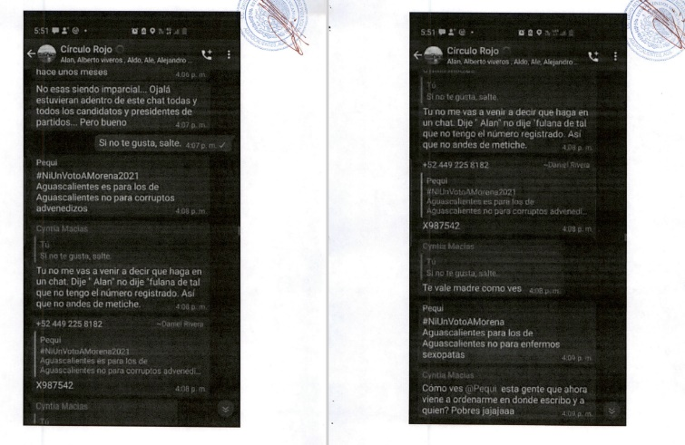
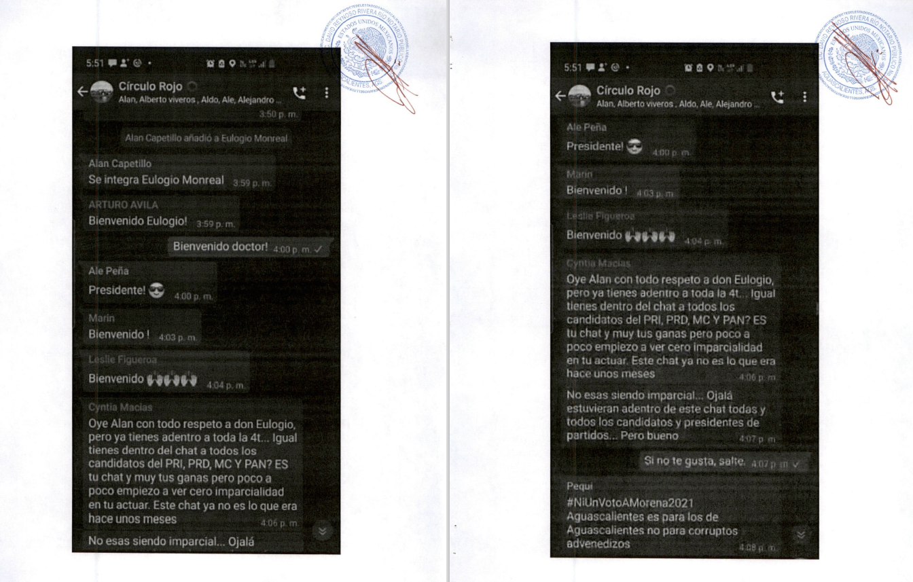
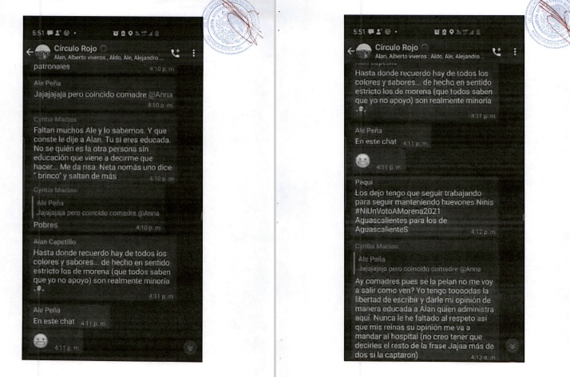
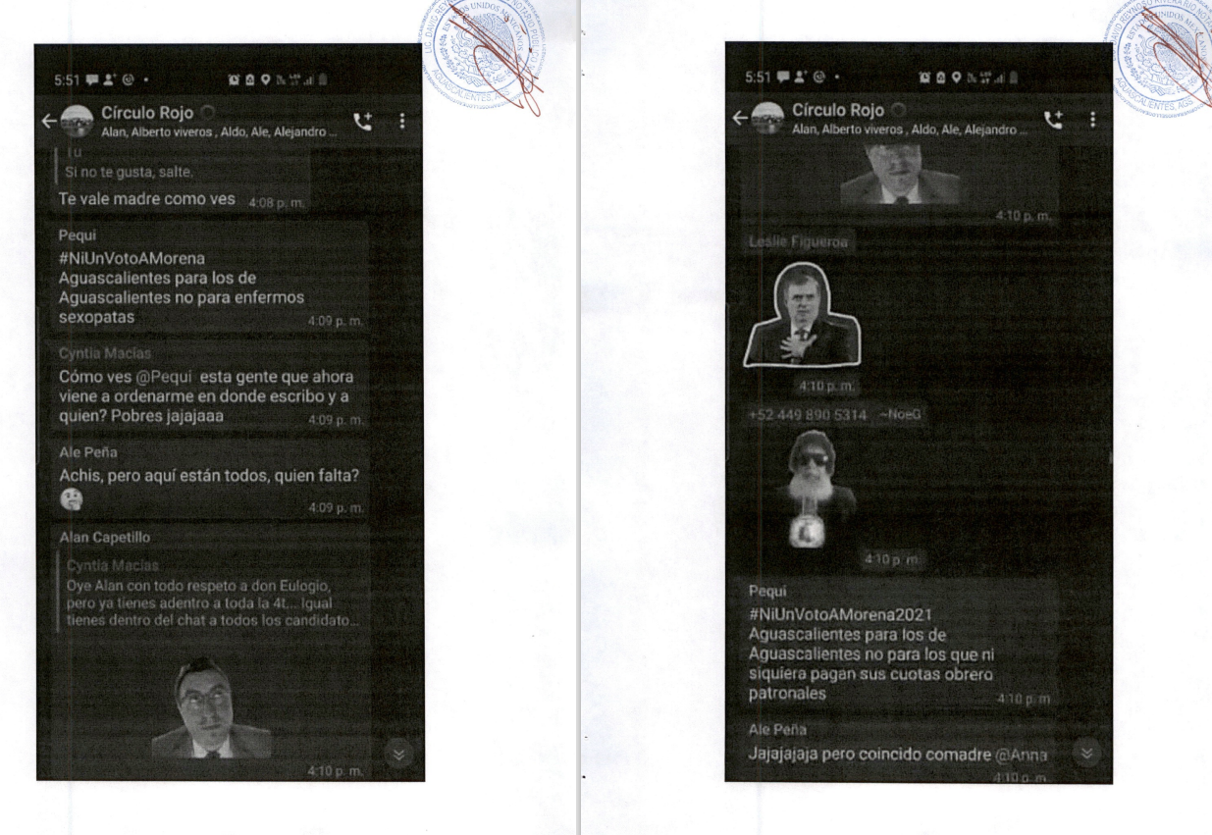
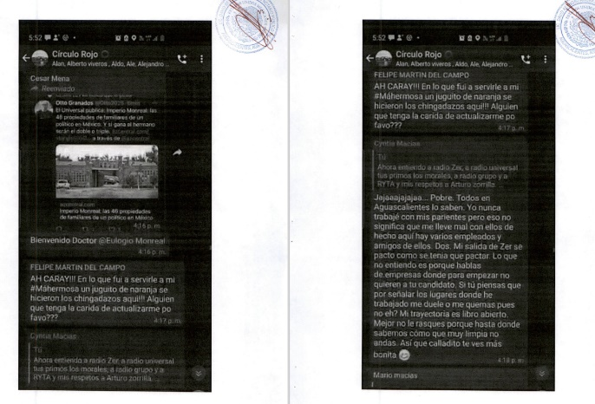
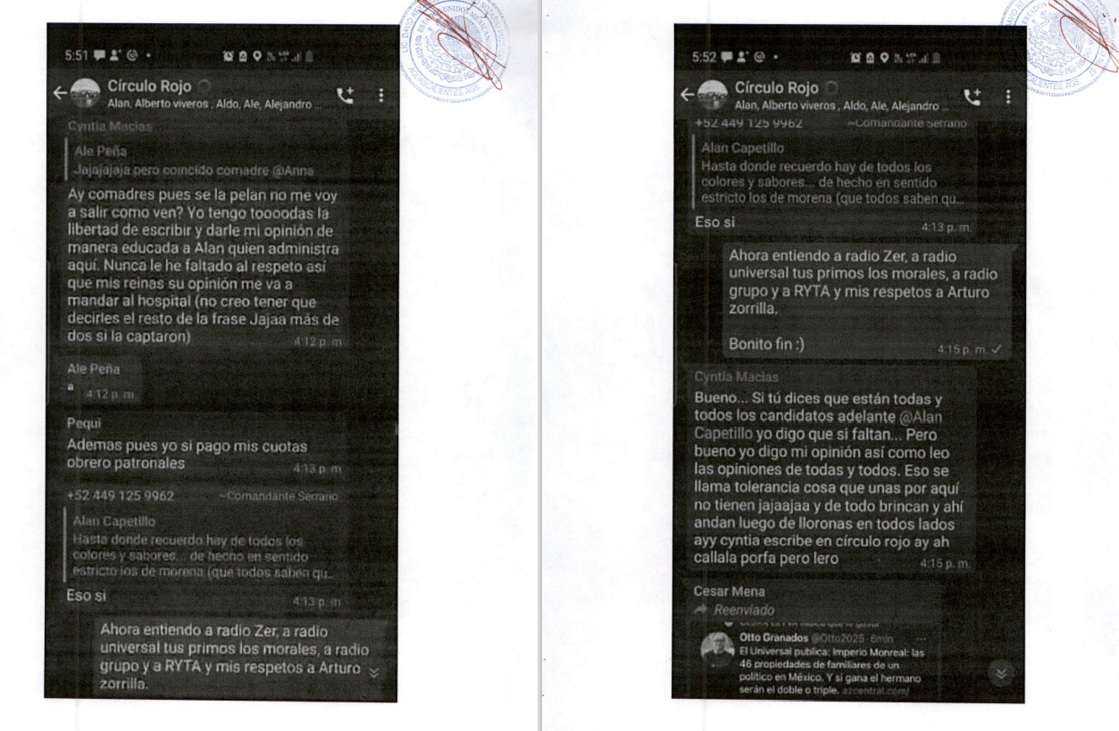
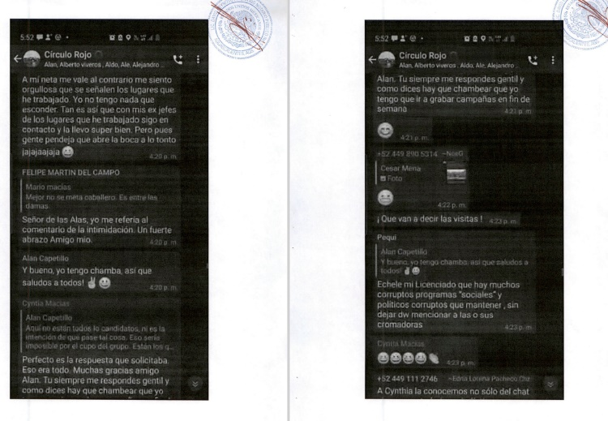
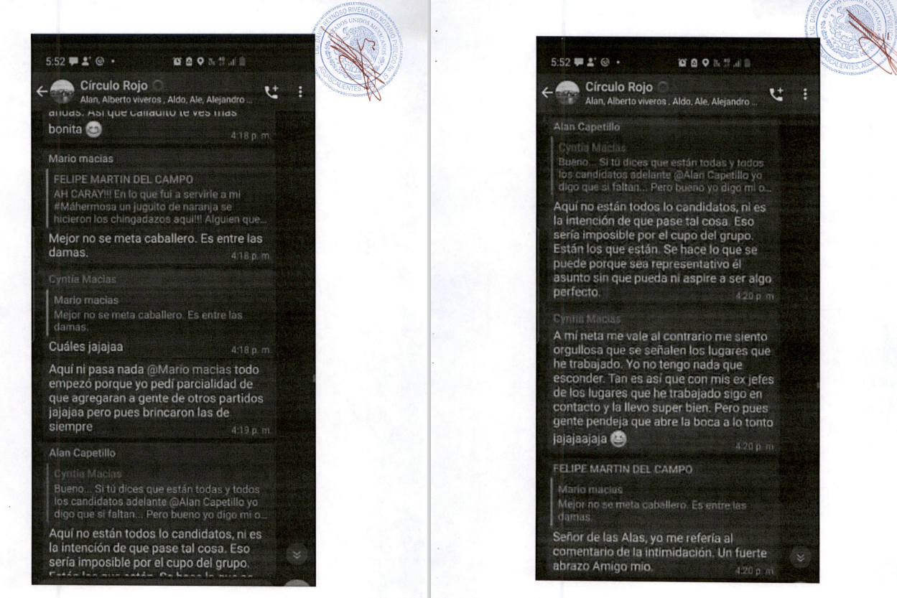

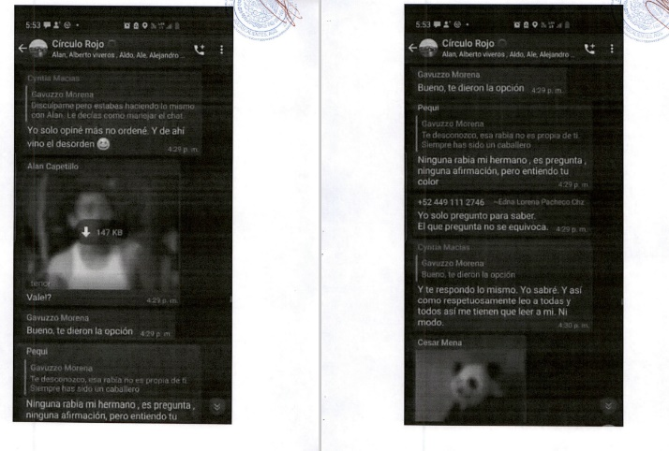
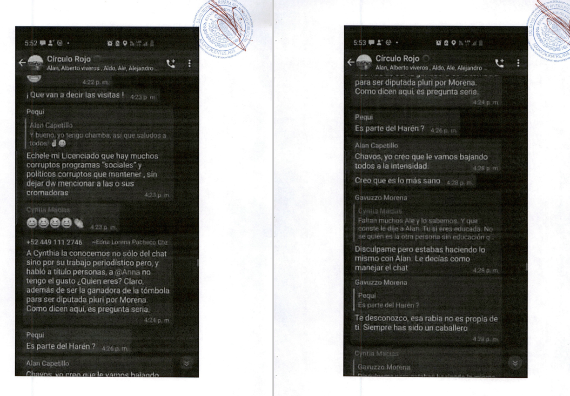
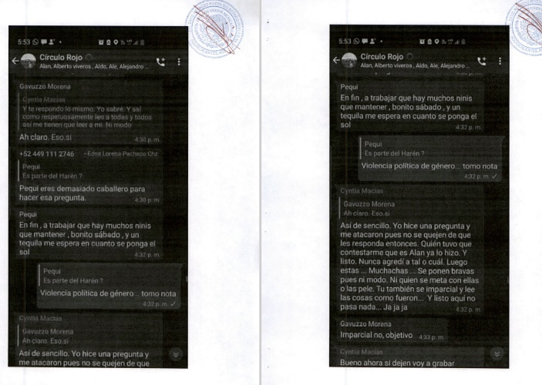
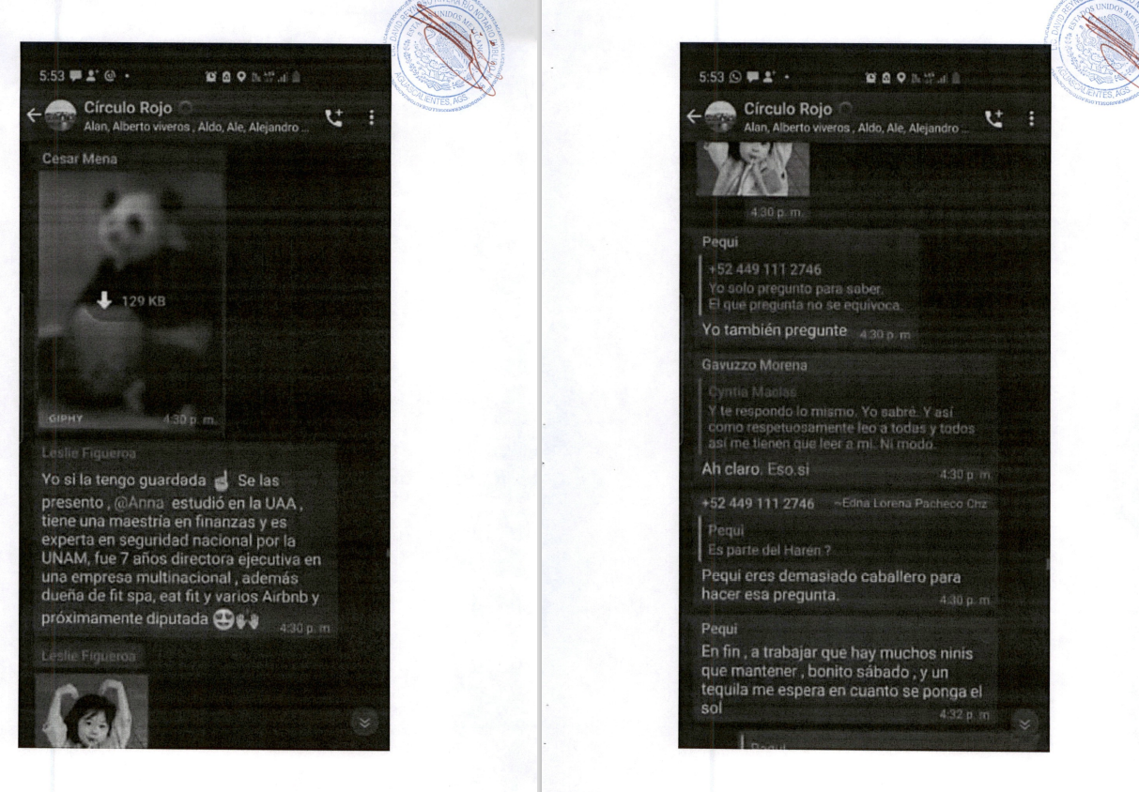
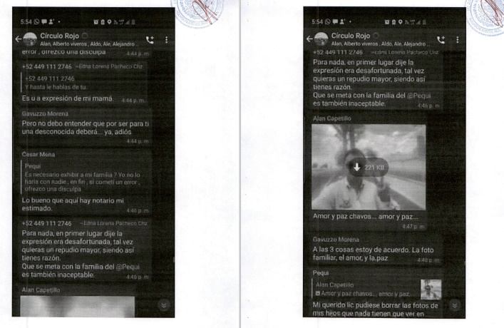
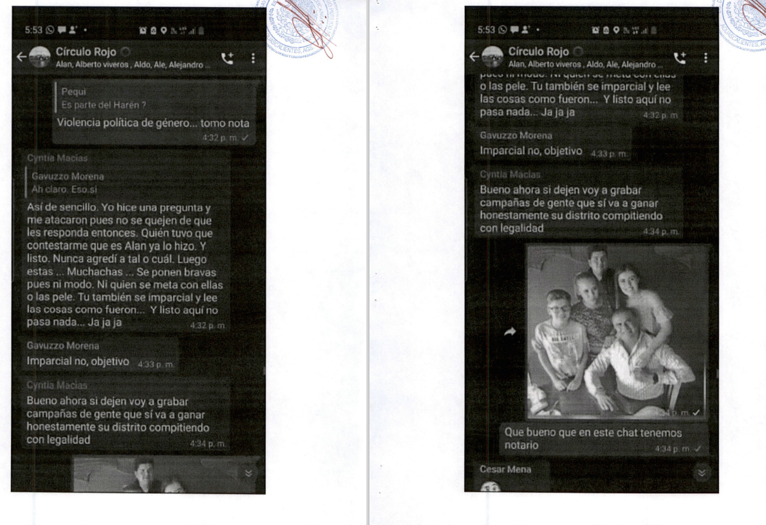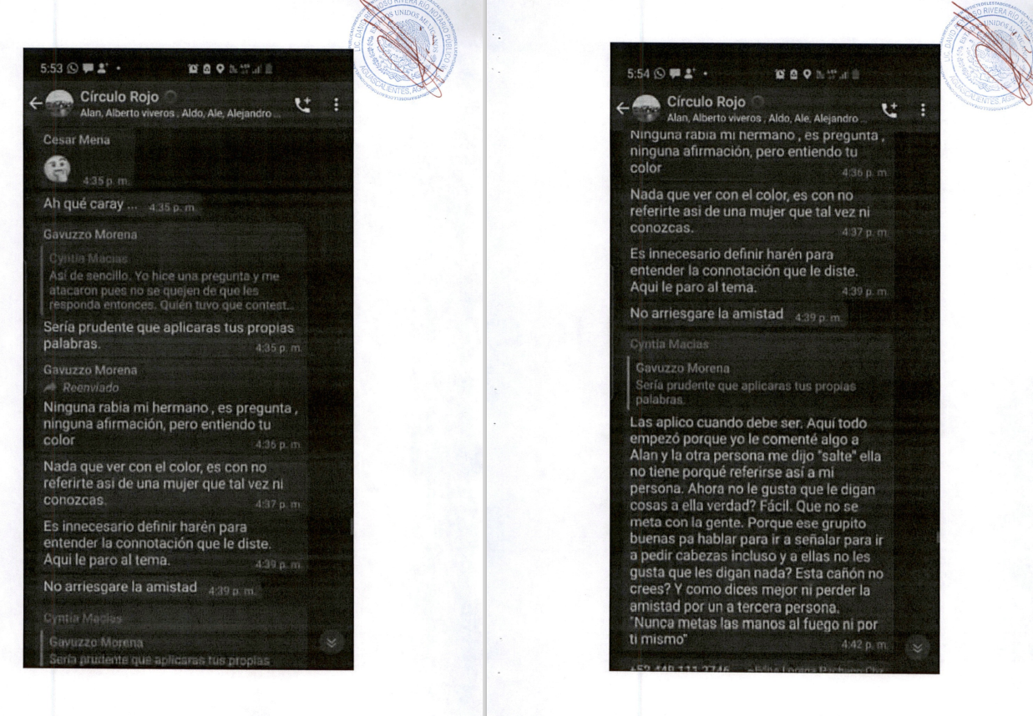
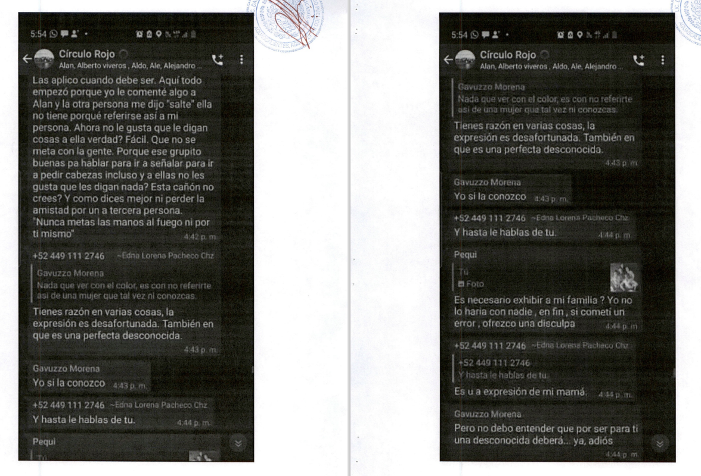
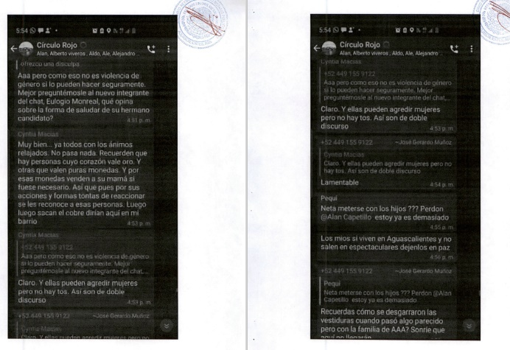
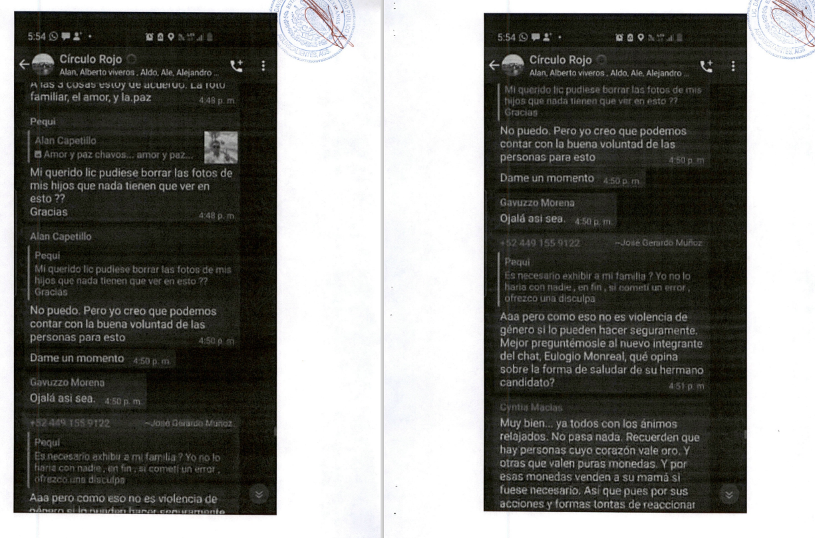
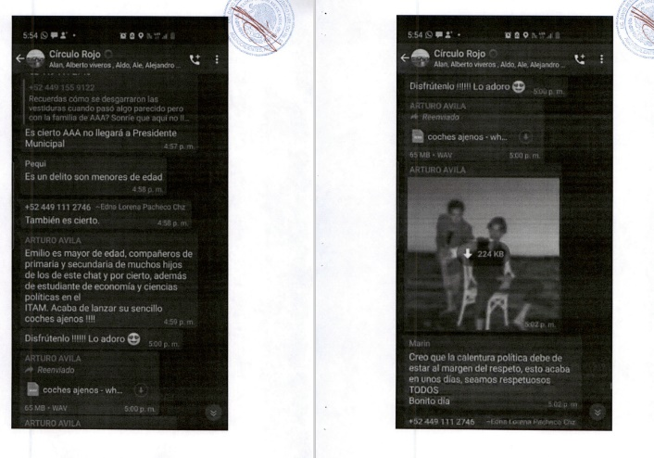
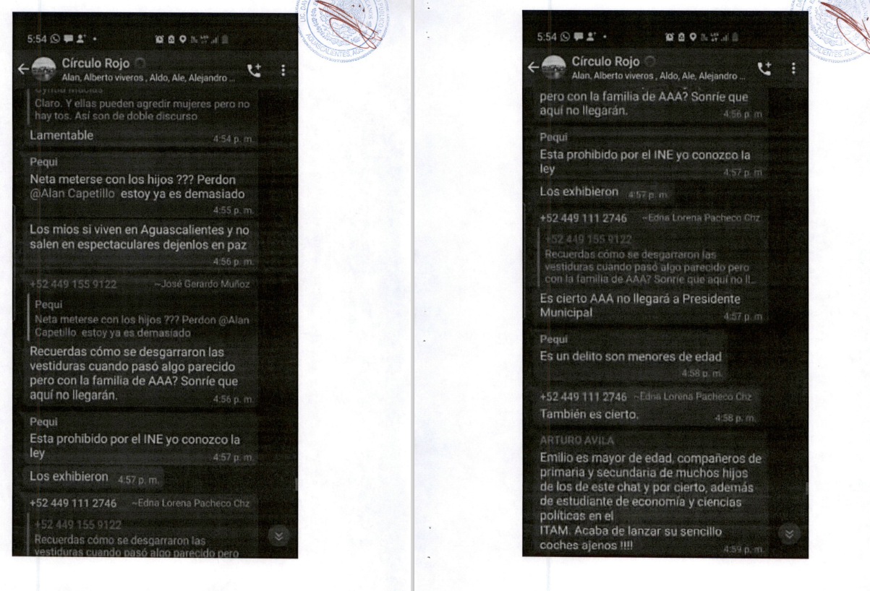
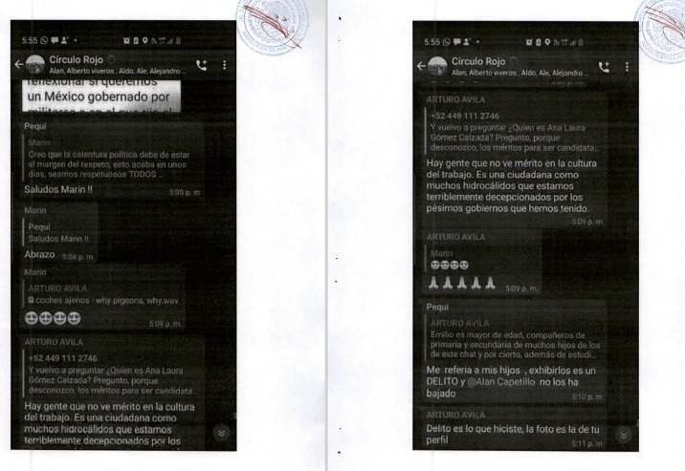
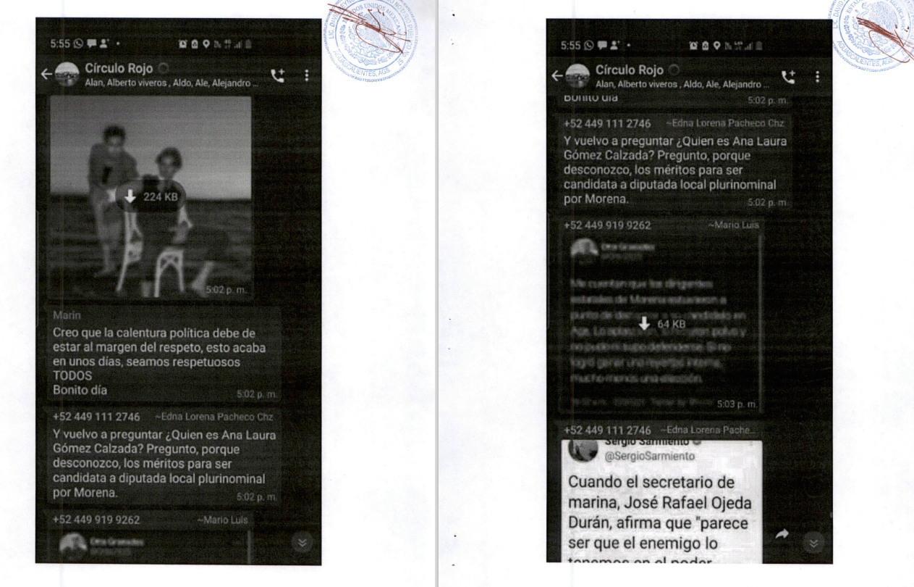

Así, de análisis conjunto de los hechos denunciados, se llegó a la conclusión de que los hechos se suscitaron en un dialogo genérico dentro de un grupo de chat de temas variados. Esto es así porque al revisar las imágenes que obran en el expediente, es posible identificar que la interacción surgió a partir de un comentario detonante que hizo la que ahora denuncia.
En el caso, si bien el mensaje que la denunciante decide específicamente certificar hace referencia a un “harén”, lo cierto es que ese mensaje en particular, puede tener diversas connotaciones sin que se vea por si solo una intención de agraviar, pues, al revisar los mensajes que acompañan la plática, mensajes emitidos por personas ajenas al procedimiento, son aquellos usuarios los que generan una charla que encamina una intención, es decir, los otros usuarios son los que provocan la intención que asumió la denunciante.
De ahí, que incluso, la denunciante realizó mensajes a fin de exponer temas familiares, poniendo a la vista menores de edad, por lo que se aprecia que en el calor del dialogo, también los otros usuarios buscaron apaciguar los ánimos de las personas que interactuaban, solicitando en reiteradas ocasiones que se hicieran cesar los mensajes.
De la secuencia de mensajes, se observa que el denunciado en un momento ofreció disculpas a los usuarios, si consideraron desafortunado su mensaje, por lo que es posible determinar que no había una intencionalidad de afectar a la actora, quien, dicho sea de paso, asumió que los mensajes eran en su contra.
Así, en un dialogo privado, (esto porque el chat en WhatsApp, por su naturaleza solo es visible entre los usuarios que conforman el grupo) la actora, los denunciados y otras personas, compartieron ideas, formas de pensar y expresiones que en ninguna manera actualizan VPMG.
Es así, porque la actora señaló expresamente los mensajes que son objeto, sin que en la totalidad de la charla pudiera ella misma identificar mayores elementos.
No obstante, el hecho de que se adviertan algunos cuestionamientos dirigidos a la denunciante, no implica algún obstáculo a su aspiración para un cargo de elección popular, sino se trataron de hechos internos surgidos por el curso del proceso electoral.
En consecuencia, se estima que de un estudio en conjunto de las conductas denunciadas no se desprende alguna vulneración a un derecho político-electoral de la entonces candidata, pues como se adelantó, no se advierte de que forma los hechos cuestionados afectaron su candidatura postulada, o en qué manera se afectaron sus derechos político-electorales.
X. RESOLUTIVOS.
ÚNICO. se declara la inexistencia de Violencia Política contra las Mujeres en Razón de Género, denunciada por la actora.

Notifíquese. Así lo resolvió el Tribunal Electoral del Estado de Aguascalientes, por unanimidad de votos de la Magistrada y Magistrados que lo integran, ante el Secretario General de Acuerdos, quien autoriza y da fe.
MAGISTRADA PRESIDENTA

CLAUDIA ELOISA DÍAZ DE LEÓN GONZÁLEZ
MAGISTRADA  LAURA HORTENSIA  LLAMAS HERNÁNDEZ | MAGISTRADO  HÉCTOR SALVADOR  HERNÁNDEZ GALLEGOS
SECRETARIO GENERAL DE ACUERDOS
JESÚS OCIEL BAENA SUCEDO

ANEXO ÚNICO

- PRUEBAS ADMITIDAS POR LA DENUNCIANTE.
PRUEBA | CONSISTENTE EN | VALORACIÓN
1. DOCUMENTAL PÚBLICA  Testimonio notarial signado por el Lic Sergio Javier Reynoso Talamantes Notario Público No. 37. | Testimonio notarial que consta de una “fe de hechos” en fecha veintitrés mayos de dos mil veintiuno, en el que se hace constar algunas manifestaciones realizadas en la red social de nombre “WhatsApp”.  “Qué hace constar una serie de mensajes encontrados en el grupo denominado círculo rojo y de los cuales decido realizar capturas de pantalla y se ordena enviar copia de las fotografías al apéndice del presente instrumento.  Se hace constar específicamente la existencia de un mensaje que refiere lo siguiente:  “es parte del harén? redactado según aparece en el dispositivo a las 4 horas con 26 minutos de la tarde según refiere PM del mensaje, dicho mensaje obedece a ser redactado por el número telefónico que aparece de la siguiente manera + 524492114717” | Conforme a lo previsto en los artículos 255, fracción I, 256 y 308, fracción I, del Código Electoral, adquiere eficacia probatoria plena en cuanto a la autenticidad de su existencia, al haber sido emitida y realizada por una autoridad en ejercicio de sus funciones, dada su naturaleza y contenido.
Imágenes anexadas al documento notarial.
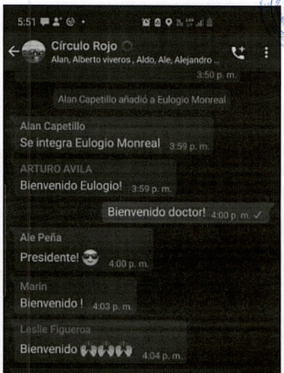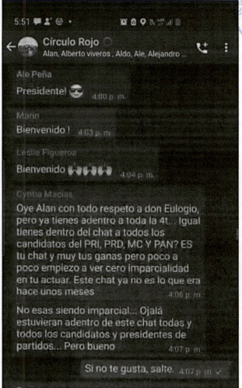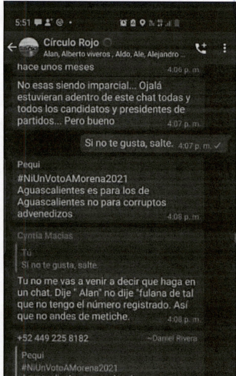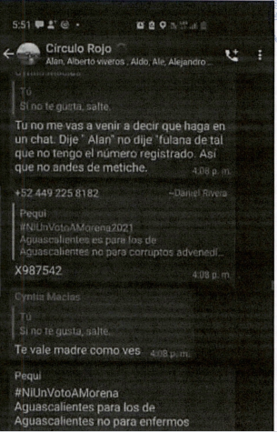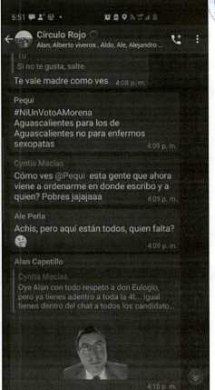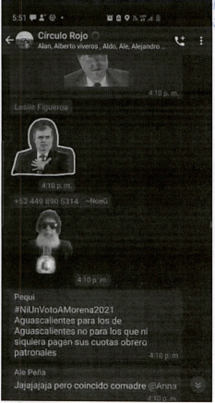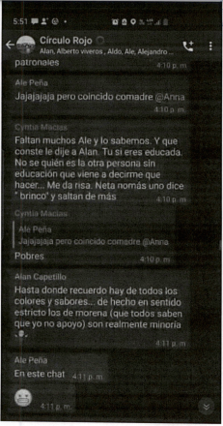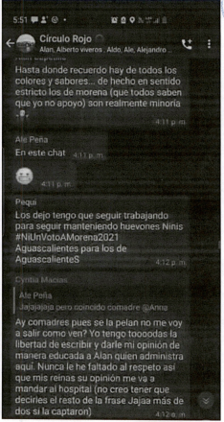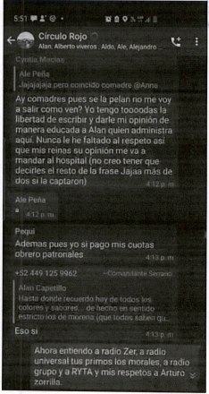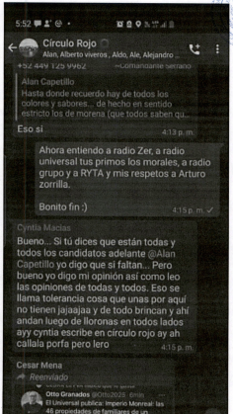
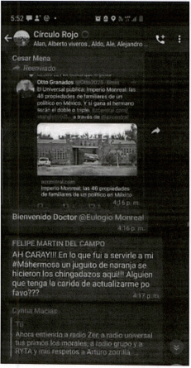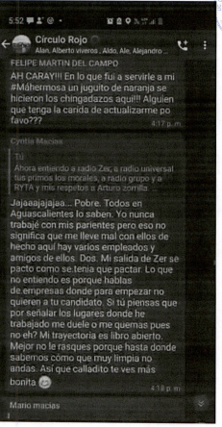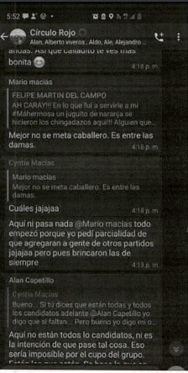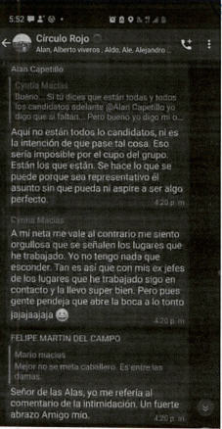
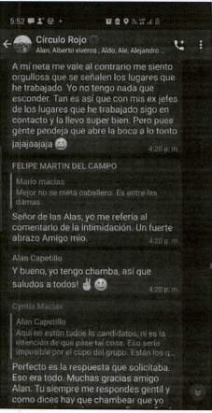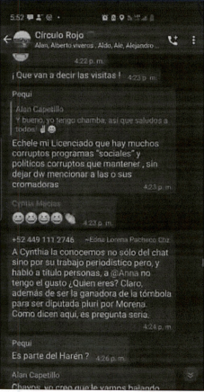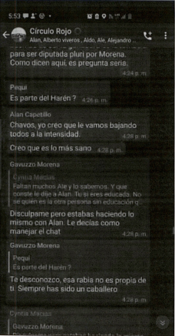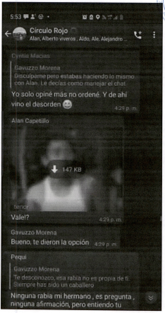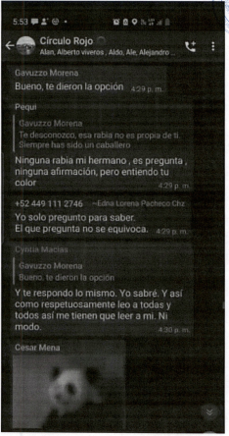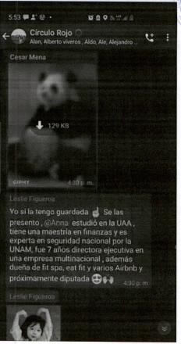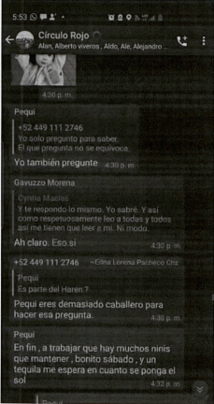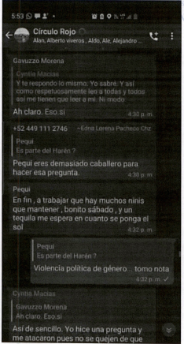
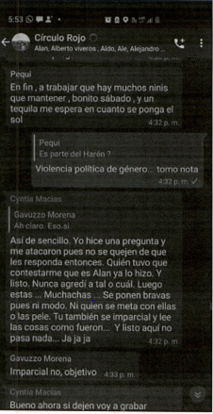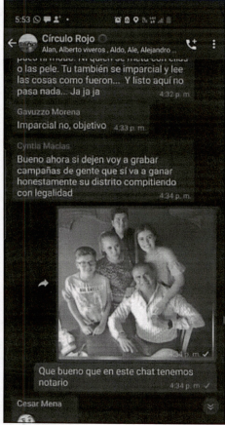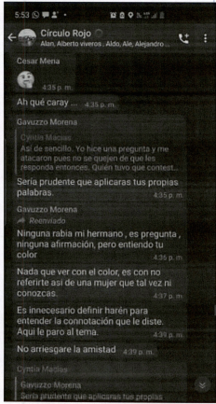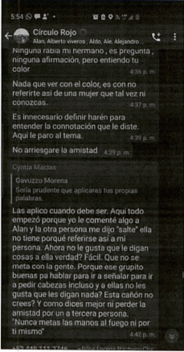
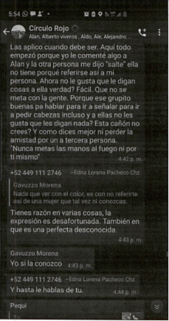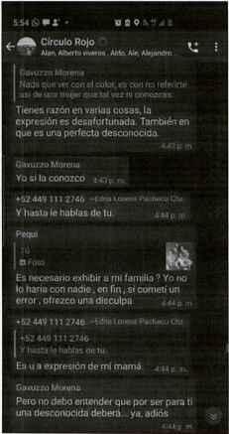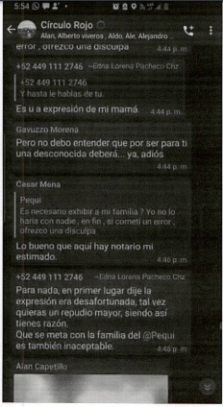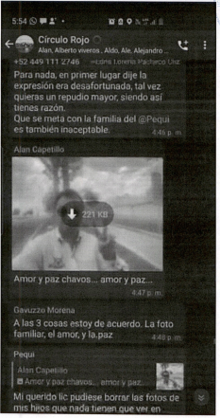
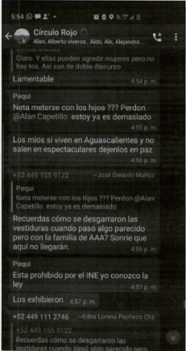
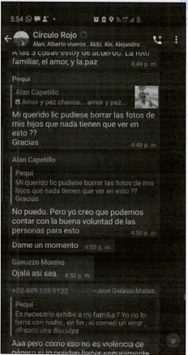
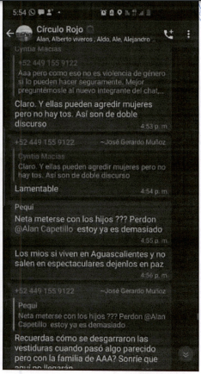
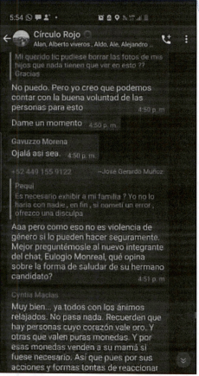
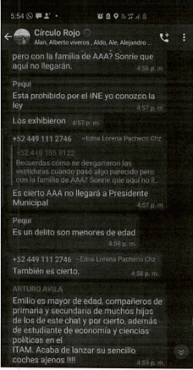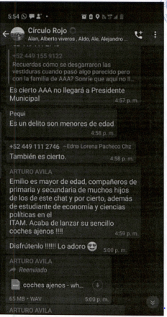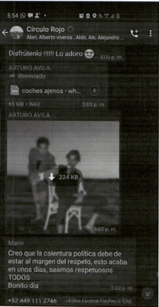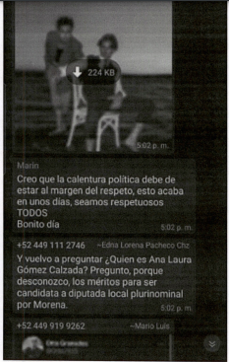
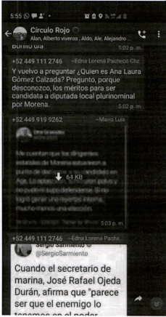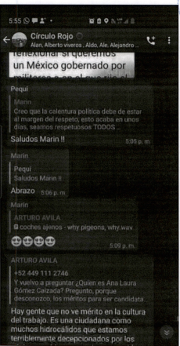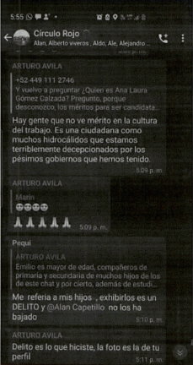
2. DOCUMENTAL PRIVADA | Consistente en la copia simple de su credencial para votar expedida por el INE. | Probanza que adquirirá plena eficacia probatoria, en términos del articulo 310 del Código Electoral, si se adminiculan con los elementos que obren en el expediente, así como las manifestaciones que las partes realizaron en el escrito de denuncia y contestación, se advierte que son coincidentes y generen convicción sobre la veracidad de los hechos afirmados.
3. PRESUNCIONAL LEGAL Y HUMANA | Todo lo que por su contenido y alcance favorezca a sus intereses. | Solo harán prueba plena en la medida que, de los pronunciamientos de las partes y los elementos aportados al presente procedimiento, en su conjunto, den certeza de los sucesos materia de la litis, de conformidad con lo dispuesto por el artículo 310 del Código Electoral.
4. INSTRUMENTAL DE ACTUACIONES | Todo lo que por su contenido y alcance favorezca a sus intereses. | Probanza que adquirirá plena eficacia probatoria, en términos del artículo 310 del Código Electoral, si se adminiculan con los elementos que obren en el expediente, así como las manifestaciones que las partes realizaron en el escrito de denuncia y contestación, se advierta que son coincidentes y generen convicción sobre la veracidad de los hechos afirmados.

2. PRUEBAS ADMITIDAS POR EL DENUNCIADO EL C. ENRIQUE HERNÁNDEZ GARCÍA

PRUEBA | CONSISTENTE EN | VALORACIÓN
1. DOCUMENTAL PRIVADA | Consistente en el escrito de denunciada signada por la C. Ana Laura Gomez Calzada, la cual se encuentra agregada en autos. | Probanza que adquirirá plena eficacia probatoria, en términos del articulo 310 del Código Electoral, si se adminiculan con los elementos que obren en el expediente, así como las manifestaciones que las partes realizaron en el escrito de denuncia y contestación, se advierte que son coincidentes y generen convicción sobre la veracidad de los hechos afirmados.

3. PRUEBAS ADMITIDAS POR LA DENUNCIADA LA C. EDNA LORENA PACHECO CHÁVEZ

PRUEBA | CONSISTENTE EN | VALORACIÓN
1. DOCUMENTAL PÚBLICA  Testimonio notarial signado por el Lic Sergio Javier Reynoso Talamantes Notario Público No. 37. | Documental consistente en el testimonio notarial que consta de una “fe de hechos” en fecha veintitrés de mayo de dos mil veintiuno, en el que se hace constar algunas manifestaciones realizadas en la red social de nombre “WhatsApp”.  “Qué hace constar una serie de mensajes encontrados en el grupo denominado círculo rojo y de los cuales decido realizar capturas de pantalla y se ordena enviar copia de las fotografías al apéndice del presente instrumento.  Se hace constar específicamente la existencia de un mensaje que refiere lo siguiente:  “es parte del harén? redactado según aparece en el dispositivo a las 4 horas con 26 minutos de la tarde según refiere PM del mensaje, dicho mensaje obedece a ser redactado por el número telefónico que aparece de la siguiente manera + 524492114717” | Conforme a lo previsto en los artículos 255, fracción I, 256 y 308, fracción I, del Código Electoral, adquiere eficacia probatoria plena en cuanto a la autenticidad de su existencia, al haber sido emitida y realizada por una autoridad en ejercicio de sus funciones, dada su naturaleza y contenido.

El suscrito Maestro Jesús Ociel Baena Saucedo Secretario General de Acuerdos del Tribunal Electoral del Estado de Aguascalientes, en ejercicio de las facultades que me confiere el artículo 28, del Reglamento Interior del Tribunal Electoral del Estado de Aguascalientes, hago constar que el presente ANEXO ÚNICO, corresponde a la resolución emitida por el Pleno del Tribunal Electoral del Estado de Aguascalientes, de fecha dieciséis de junio de dos mil veintiuno, dentro del Procedimiento Especial Sancionador identificado con la clave TEEA-PES-069/2021; el cual consta de treinta y cinco páginas, incluida la presente. Conste.

Maestro Jesús Ociel Baena Saucedo
Secretario General de Acuerdos.

Datos personales testados a petición de la denunciante, por lo que se apreciarán los símbolos *Dato Protegido
Encargado de despacho de la Secretaría de Estudio adscrita a la Ponencia I del Tribunal Electoral del Estado de Aguascalientes.
En lo sucesivo, VPMG
En lo sucesivo, IEE.
Consultable en la Compilación 1997-2013, Jurisprudencia y tesis en materia electoral, del Tribunal Electoral del Poder Judicial de la Federación, páginas 129 y 130.
SUP-REC-91/2020, disponible para consulta en la url: https://www.te.gob.mx/Informacion_juridiccional/sesion_publica/ejecutoria/sentencias/SUP-REC-0091-2020.pdf
Jurisprudencia 1a./J. 2/2016 (10a.), registro de IUS 2011430, publicada en la Gaceta del Semanario Judicial de la Federación, Décima Época, Libro 29, abril de 2016, Tomo II, página 836.
En lo sucesivo, Ley Modelo
Disponible en la URL: http://www.oas.org/es/mesecvi/docs/declaracion-esp.pdf
https://www.whatsapp.com/features/
En el mismo sentido, Sala Superior en diversos asuntos, como el SUP-JRC-0137/2018, ha indicado respecto de las fotografías, “que se trata de probanzas que pueden ser de fácil alteración, por lo que por sí mismas no generan convicción de lo que se aprecia ellas, lo que en el caso impide conocer con certeza el lugar y fecha de la colocación de la propaganda denunciada”.
En el mismo sentido, Sala Superior en diversos asuntos, como el SUP-JRC-0137/2018, ha indicado respecto de las fotografías, “que se trata de probanzas que pueden ser de fácil alteración, por lo que por sí mismas no generan convicción de lo que se aprecia ellas, lo que en el caso impide conocer con certeza el lugar y fecha de la colocación de la propaganda denunciada”.

